**Descripción del Proceso de Importaciones**

**Gráfico del proceso:**

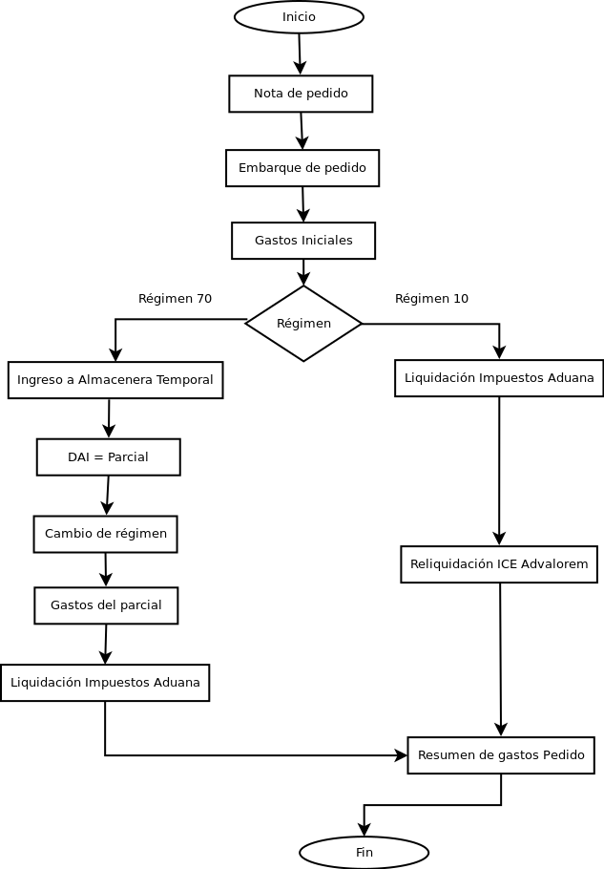

**Objetivo del Proceso:**

El principal objetivo del proceso es conocer los costos de importación, para cada producto, los costos deben ser prorrateados de forma justa en base al porcentaje que representa con respecto al valor total del pedido.

**Pasos del proceso:**

1. El proceso de importación comienza con la nota de pedido realizada al proveedor, la nota del pedido ya tiene los valores del producto, el Incoterm y el flete por transporte internacional, los valores del pedido pueden estar en cualquier moneda existente, generalmente se usa Dólares Americanos y Euros, si el pedido usa moneda extranjera es necesario hablar con contabilidad para coordinar el tipo de cambio a establecer de acuerdo a lo publicado en la pagina web del Banco Central de Ecuador.
2. Lo siguiente es provisionar todos los gastos iniciales que se aplican al pedido, se llaman gastos iniciales porque son los que se pagan a la llegada de un pedido al puerto o aeropuerto, estos costos se pagan incluso antes de los impuestos, para tomar en cuenta todos estos costos lo que se debe hacer en un inicio es provisionarlos, una provisión no necesita facturas ni siquiera el proveedor, es un gasto no confirmado que se toma en cuenta para costear, la razón de las provisiones es agilizar el proceso en contabilidad ya que no es necesario que llegue la factura para conocer el costo de un servicio.
3. Si el pedido es un Régimen 10 se pasa a la liquidación de aduana, la liquidación se hace con referencia al Incoterm a la moneda y tipo de cambio, la liquidación de aduana contiene todos los impuestos que se deben pagar al estado, generalmente las etiquetas fiscales no se toman en cuenta para la liquidación (pase al paso 6).
4. En el caso de un Régimen 70 no es posible consultar los tributos, al menos no hasta después de haber generado un parcial, se entiende que en este punto el pedido ya pasó por el puerto y actualmente está en la bodega temporal designada, lo que se hace en éste régimen es solicitar una o varias facturas informativas del pedido en cuestión, este documento trae los costos de producto, seguro y flete, la suma de las facturas informativas en cada rubro permiten elaborar una declaración llamada **DAI**, la **DAI** es nuestro parcial. Dentro de un pedido pueden haber tantos parciales como sean necesarios, el período máximo para nacionalizar la mercadería es de un año.
5. Un parcial es también conocido como un cambio de régimen, ya que liquida de forma similar a un régimen 10, con algunas diferencias marcadas a continuación:
   1. Un parcial genera costos conocidos como **gastos del parcial,** estos gastos son el pago por servicio realizados antes de la liquidación aduanera, estos pagos al igual que los gastos iniciales en un comienzo son provisiones.
   2. Los gastos iniciales de un pedido se prorratean en base al porcentaje del parcial, es decir si el parcial representa el 34.24% del pedido se toma ese porcentaje de los gastos iniciales para ingresarlos en el parcial
   3. Se realiza la liquidación de aduana con los tributos a pagar por el parcial, generalmente las etiquetas fiscales no se toman en cuenta para la liquidación
6. Cuando se ha cancelado la liquidación esta no incluye las etiquetas fiscales, este costo aumenta los tributos a cancelar, por lo que se debe hacer un reajuste de impuestos. La aduana solo hace el reajuste del **ICE Advalorem**, lo que se hace es re-calcular los tributos incluyendo a las etiquetas fiscales y del valor resultante para **ICE Advalorem** se resta lo que se pagó por ese mismo rubro y se cancela la diferencia al SRI mensualmente.

**Notas:**

1. Todos los costos son tomados en cuenta para el cálculo del costo de importaciones si no se toma algún gasto se está perjudicando a la empresa.
2. Si un gasto está mal provisionado, se debe hacer la corrección y re-calcular los costos de importaciones
3. Todas las provisiones deben tener un documento que verifique y valide su pago

**Conclusiones:**

El sistema actualmente implementado le permite llevar el control del proceso:

* El sistema no permite justificar una provisión mas de una vez
* El sistema contra el numero de factura del proveedor por lo que no se puede ingresar una factura dos veces
* Si un gasto no fue provisionado puede ser ingresado como gasto no provisionado
* Las provisiones trabajan independientemente al modulo de control de pagos